МИНОБРНАУКИ РОССИИ
Санкт-Петербургский государственный
электротехнический университет
«ЛЭТИ» им. В.И. Ульянова (Ленина)
Кафедра МО ЭВМ

отчет
по лабораторной работе №3
по дисциплине «Искусственные нейронные сети»
Тема: Регрессионная модель изменения цен на дома в Бостоне

Студент гр. 8383 |  | Ларин А.
Преподаватель |  | Жангиров Т.Р.

Санкт-Петербург
2021
Цель работы
Реализовать предсказание медианной цены на дома в пригороде Бостона в середине 1970-х по таким данным, как уровень преступности, ставка местного имущественного налога и т. д.
Задание
- Ознакомиться с задачей регрессии
- Изучить отличие задачи регрессии от задачи классификации
- Создать модель
- Настроить параметры обучения
- Обучить и оценить модели
- Ознакомиться с перекрестной проверкой

Требования
- Объяснить различия задач классификации и регрессии
- Изучить влияние кол-ва эпох на результат обучения модели
- Выявить точку переобучения
- Применить перекрестную проверку по K блокам при различных K
- Построить графики ошибки и точности во время обучения для моделей, а также усредненные графики по всем моделям

Выполнение
Необходимо решить задачу регрессии. Она отличается от задачи классификации тем, что в ней необходимо предсказать некоторый признак, представляющий из себя число, а не конечный набор значений(классов)
Сначала был загружен набор данных «Boston housing» из Keras.

Листинг 1:
from tensorflow.keras.layers import Dense
from tensorflow.keras.models import Sequential
# from tensorflow.keras.utils import to_categorical
from tensorflow.keras.datasets import boston_housing
import matplotlib.pyplot as plt

(train_data, train_targets), (test_data, test_targets) = boston_housing.load_data()
print(train_data.shape)
print(test_data.shape)

print(test_targets)

Затем он был нормализован. Для этого из каждого значения вычтено среднее, а результат поделен на стандартное отклонение, что дает признаки центрированные по нулю и имеющие стандартное отклонение равное единице.
Листинг 2:
mean = train_data.mean(axis=0)
train_data -= mean
std = train_data.std(axis=0)
train_data /= std

test_data -= mean
test_data /= std
Определена функция build_model(), строящая регрессионную модель.

Листинг 3:
def build_model():
model = Sequential()
model.add(Dense(64, activation='relu', input_shape=(train_data.shape[1],)))
model.add(Dense(64, activation='relu'))
model.add(Dense(1))
model.compile(optimizer='rmsprop', loss='mse', metrics=['mae'])
return model
В качестве функции потерь использована mse — среднеквадратичная ошибка. Также добавлен параметр mae — абсолютное отклонение предсказанного значения от целевого.

В виду малого количества данных используется метод перекрестной проверки по K блокам, при котором данные разиваются на K слоков, на K-1 блоков происходит обучения, а на 1 блоке данных — оценка

Листинг 4:
k = 4
num_val_samples = len(train_data) // k
num_epochs = 100
all_scores = []

for i in range(k):
print('processing fold #', i)
val_data = train_data[i * num_val_samples: (i + 1) * num_val_samples]
val_targets = train_targets[i * num_val_samples: (i + 1) * num_val_samples]
partial_train_data = np.concatenate([train_data[:i * num_val_samples], train_data[(i + 1) * num_val_samples:]], axis=0)
partial_train_targets = np.concatenate(
[train_targets[:i * num_val_samples], train_targets[(i + 1) * num_val_samples:]], axis=0)
model = build_model()
H = model.fit(partial_train_data, partial_train_targets, epochs=num_epochs, batch_size=1, validation_data=(val_data, val_targets), verbose=0)
val_mse, val_mae = model.evaluate(val_data, val_targets, verbose=0)
all_scores.append(val_mae)

График точности и ошибки для 100 эпох, K= 4 для каждой модели представлен на рис.1.1, 1.2 соответственно.

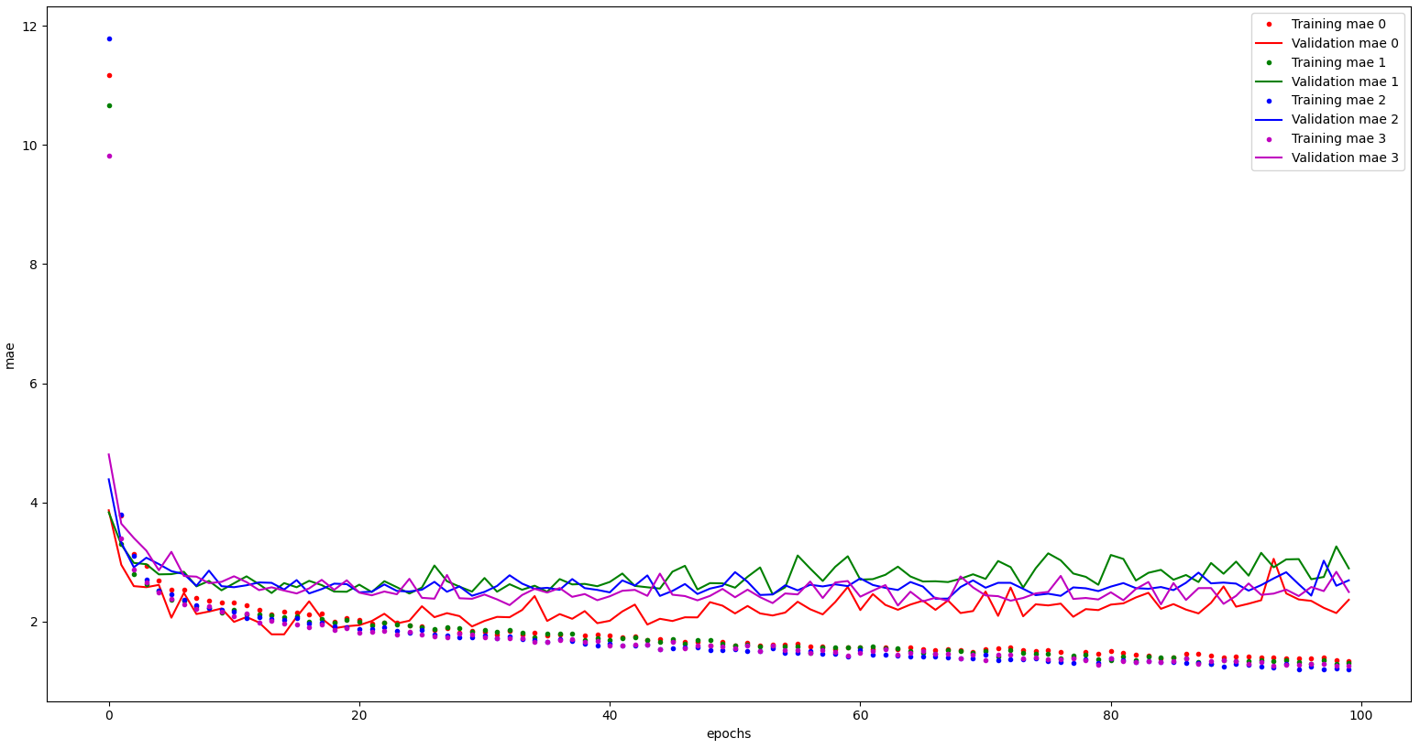
Рисунок 1.1 — График точности при 100 эпохах, К=4 для каждой модели

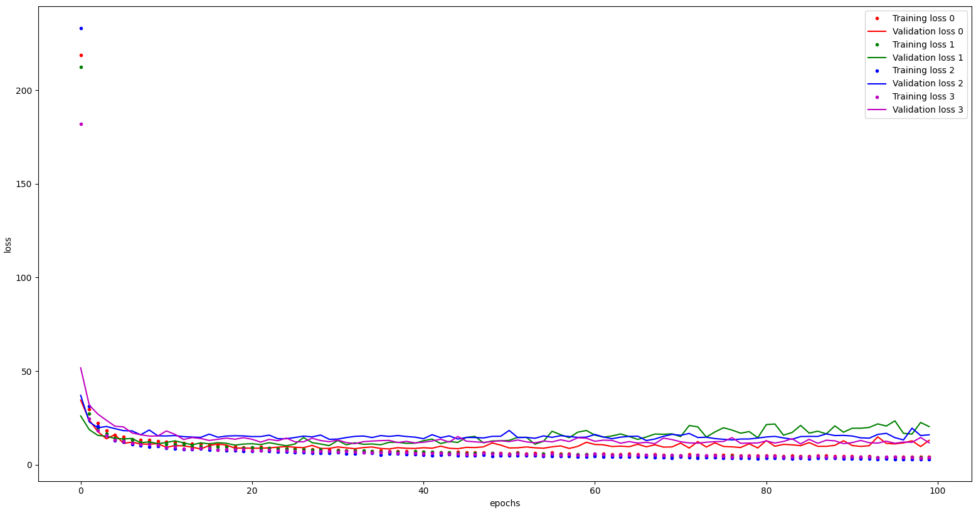
Рисунок 1.2 — График ошибки при 100 эпохах, К=4 для каждой модели

Также построен усредненный график по всем моделям. Он приведен на рис. 2.1, 2.2 для точности и ошибки соответственно.
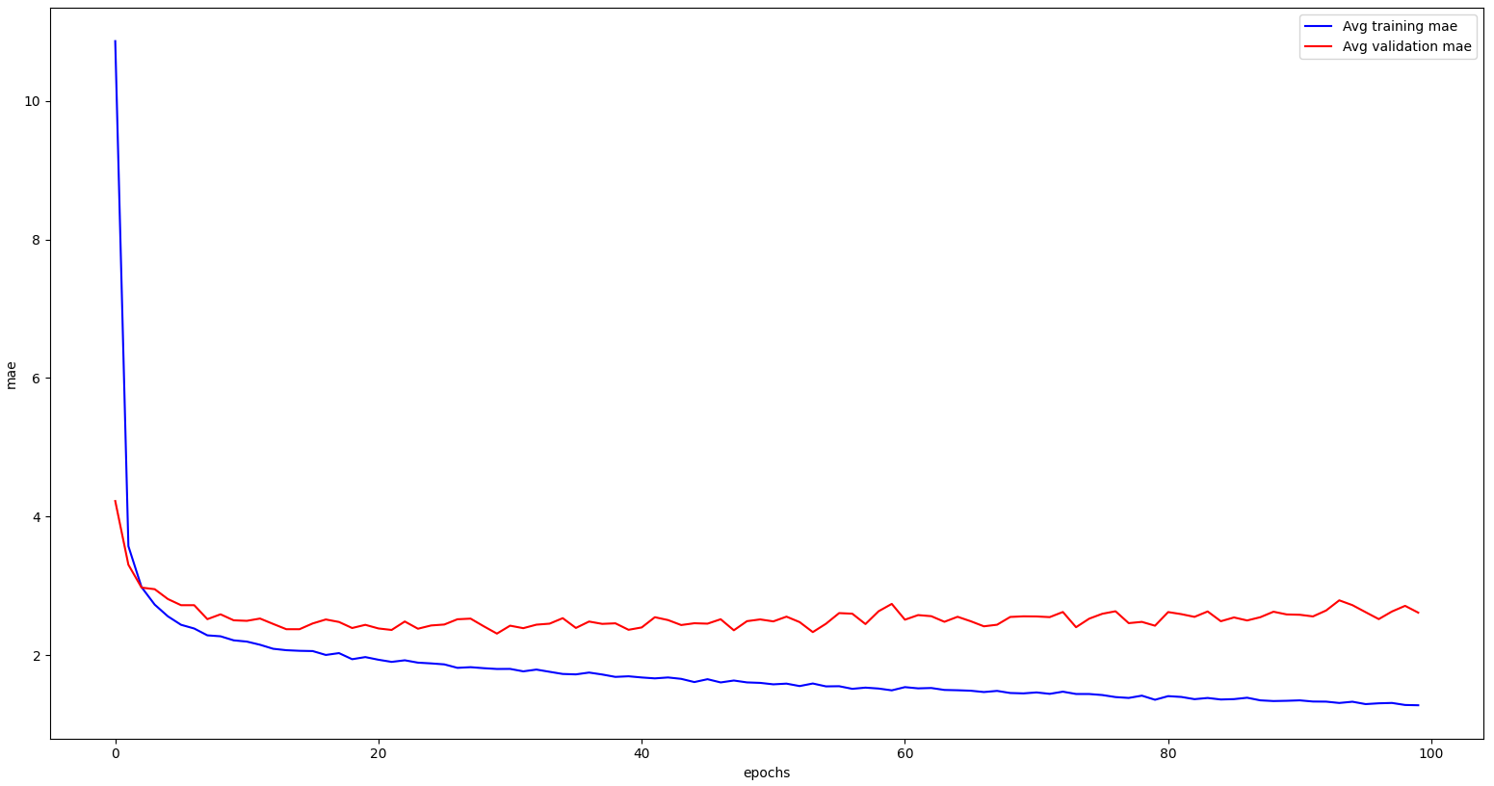
Рисунок 2.1 — График точности при 100 эпохах, К=4 усредненный по всем моделям

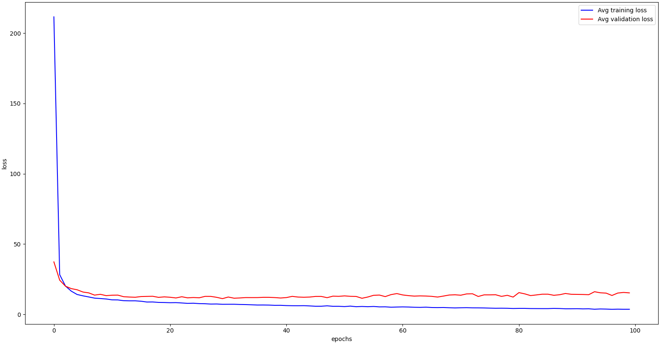
Рисунок 2.2 — График ошибки при 100 эпохах, К=4 усредненный по всем моделям
Среднее значение оценок модели получилось равным 2.6.
Количество эпох увеличено со 100 до 150. Графики точности и ошибки представлены на рис.3.1, 3.2. Точность по прежнему составила 2.6.

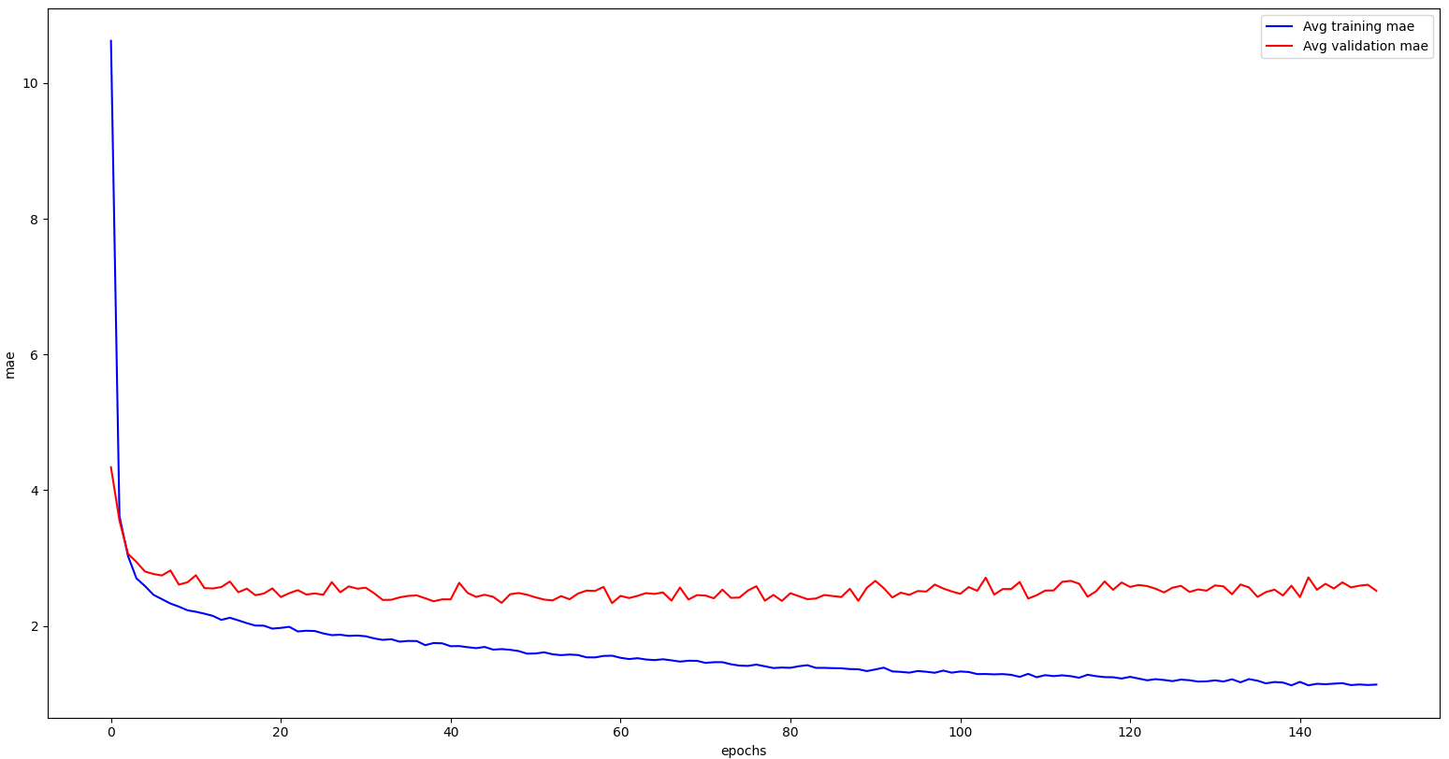
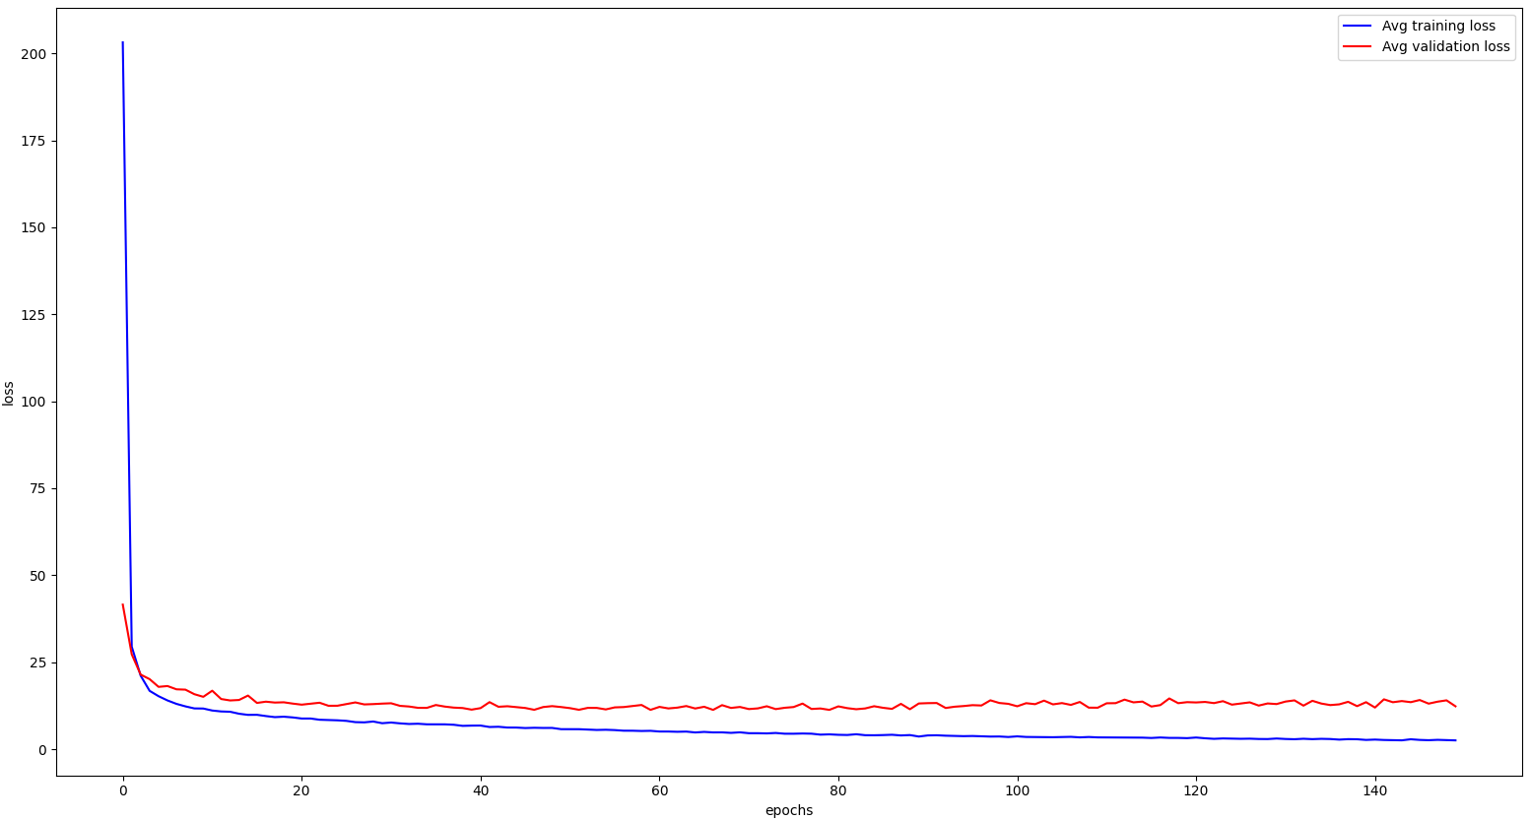
Рисунок 3.1 — График точности при 150 эпохах, К=4 усредненный по всем моделям

Рисунок 3.2 — График ошибки при 150 эпохах, К=4 усредненный по всем

Заметно что с 20-ую по последнюю эпоху модель почти не меняет своих характеристик и даже ухудшает свои показатели, что говорит о переобучении.
Судя по графику переобучение началось в области 30-50 эпохи. Модель повторно обучена на 40-ка эпохах. Результаты на графиках на рис.4.1, 4.2. Точность модели составила 2.4, что лучше предыдущих показателей.

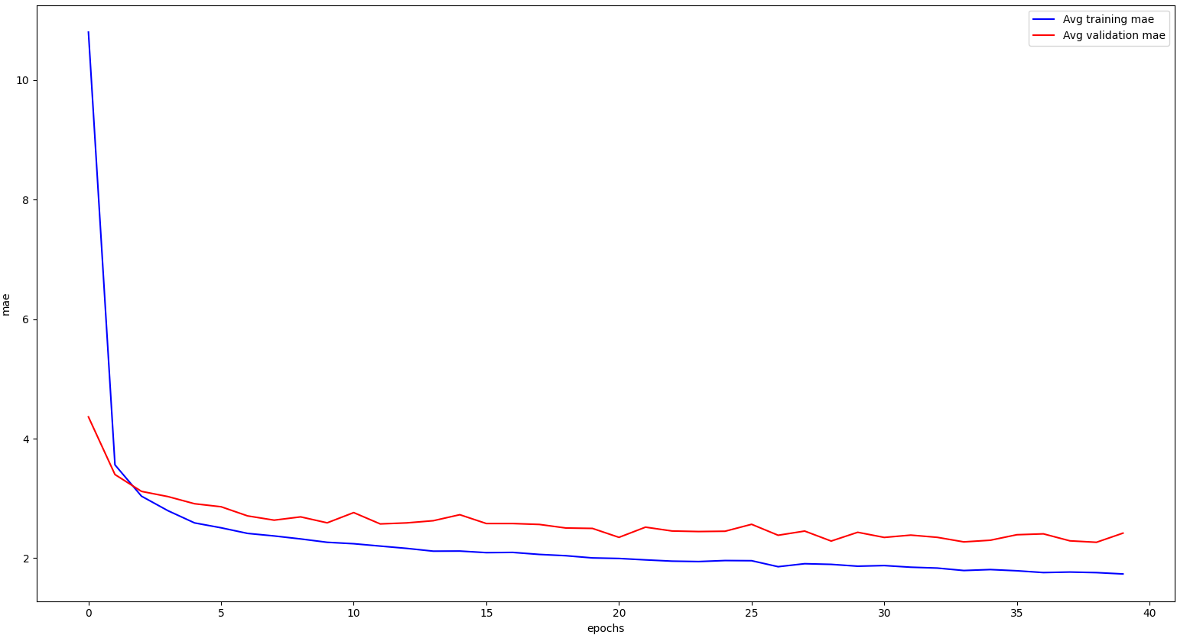
Рисунок 4.1 — График точности при 40 эпохах, К=4 усредненный по всем моделям

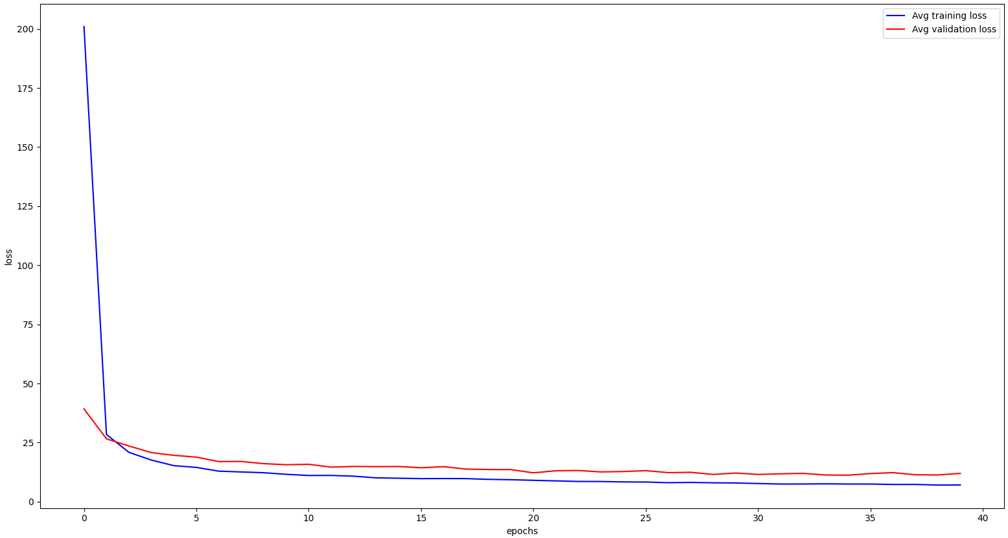
Рисунок 4.2 — График ошибки при 40 эпохах, К=4 усредненный по всем моделям

Далее проведен эксперимент при варьированию K.
Точность модели при К = 2 и 40 эпохах составила 2.42. График по всем моделям представлен на рис.5.1, 5.2. Усредненный график на рис.6.1, 6.2

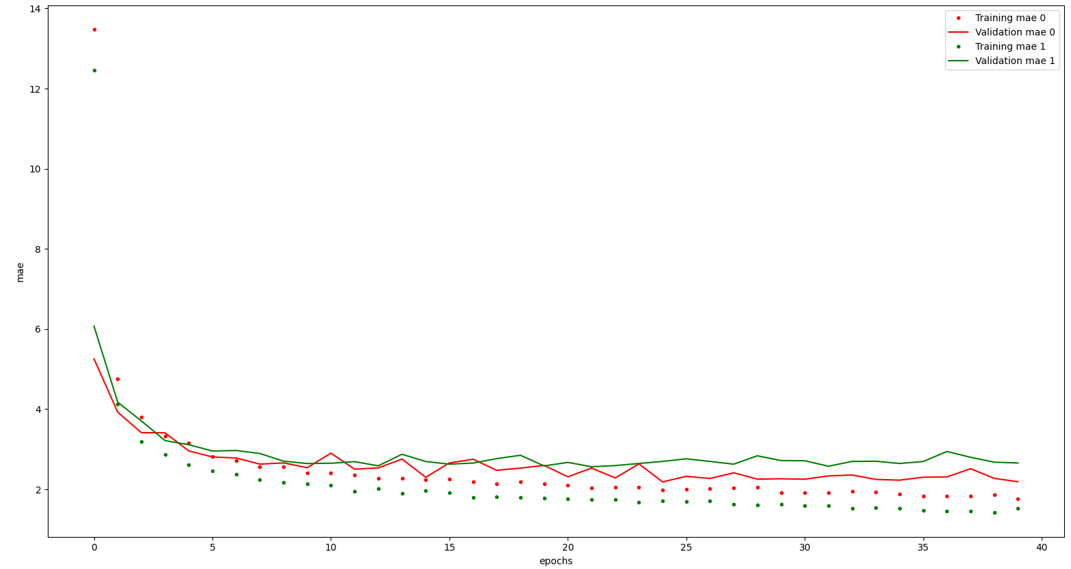
Рисунок 5.1 — График точности при 40 эпохах, К=2 для каждой модели

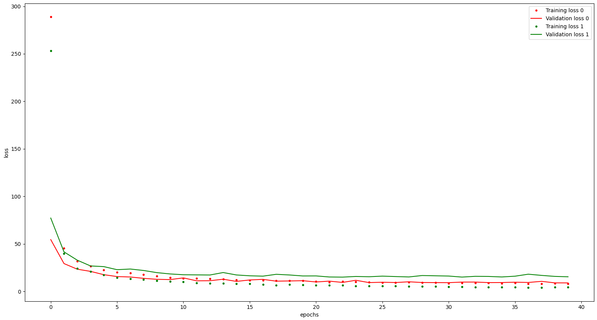
Рисунок 5.2 — График ошибки при 40 эпохах, К=2 для каждой модели
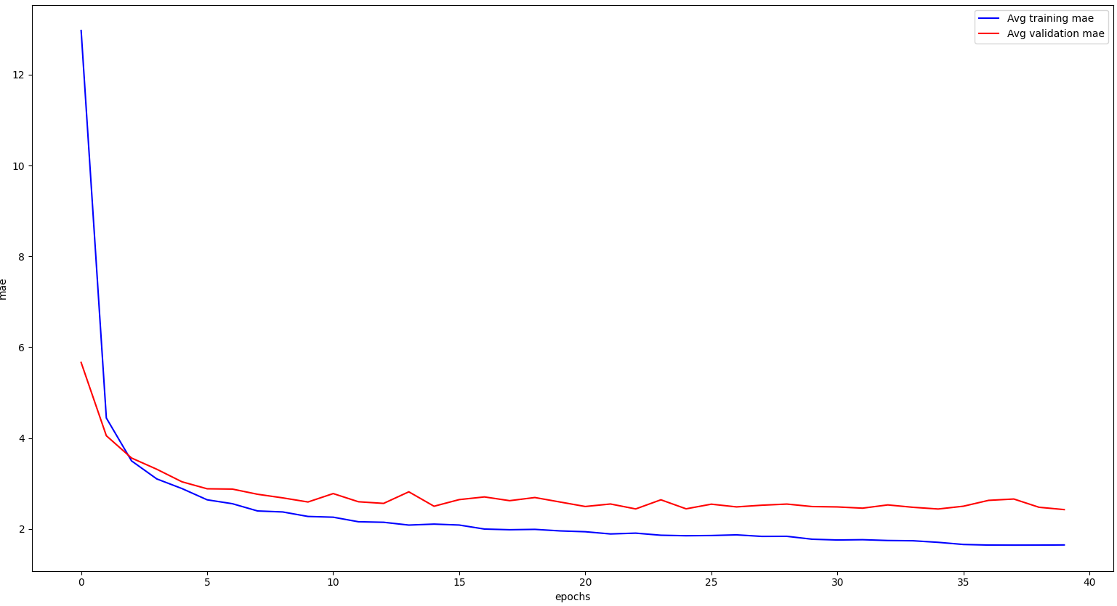
Рисунок 6.1 — График точности при 40 эпохах, К=2 усредненный по всем моделям

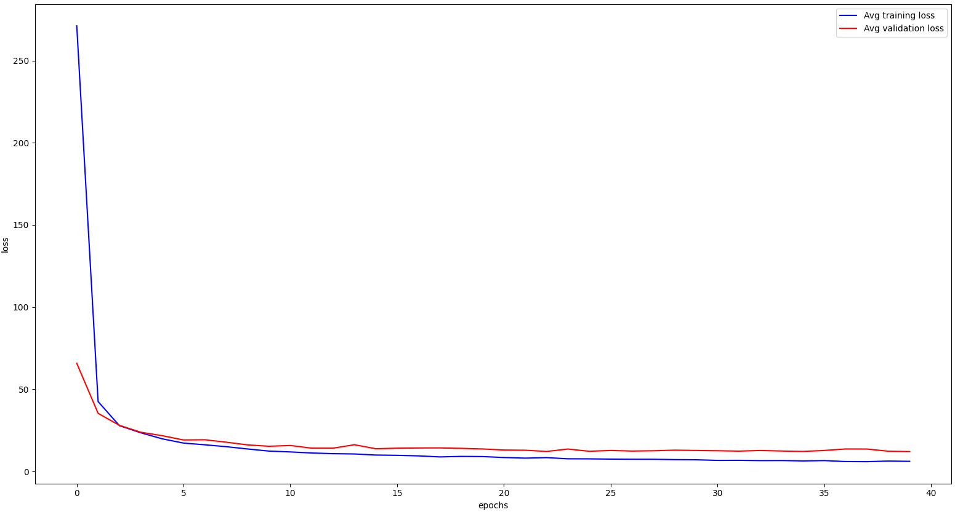
Рисунок 6.2 — График ошибки при 40 эпохах, К=2 усредненный по всем моделям

Для модели при К = 6 и 40 эпохах точность составила 2.34. Усредненный график представлен на рис.7.1, 7.2.
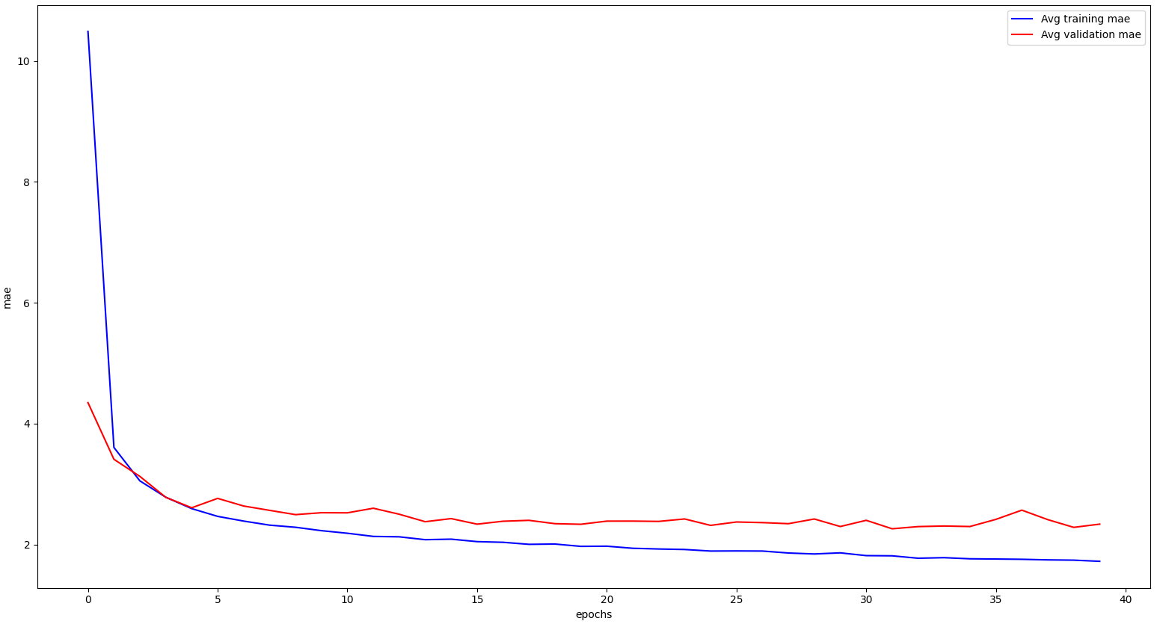
Рисунок 7.1 — График точности при 40 эпохах, К=6 усредненный по всем моделям
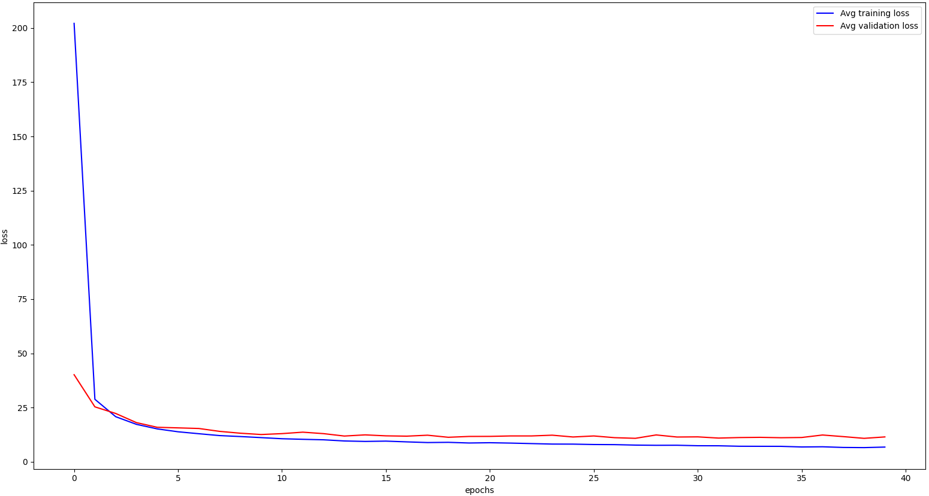
Рисунок 7.2 — График ошибки при 40 эпохах, К=6 усредненный по всем моделям
Для модели при К = 8 и 40 эпохах точность составила 2.4. Усредненный график представлен на рис.8.1, 8.2.
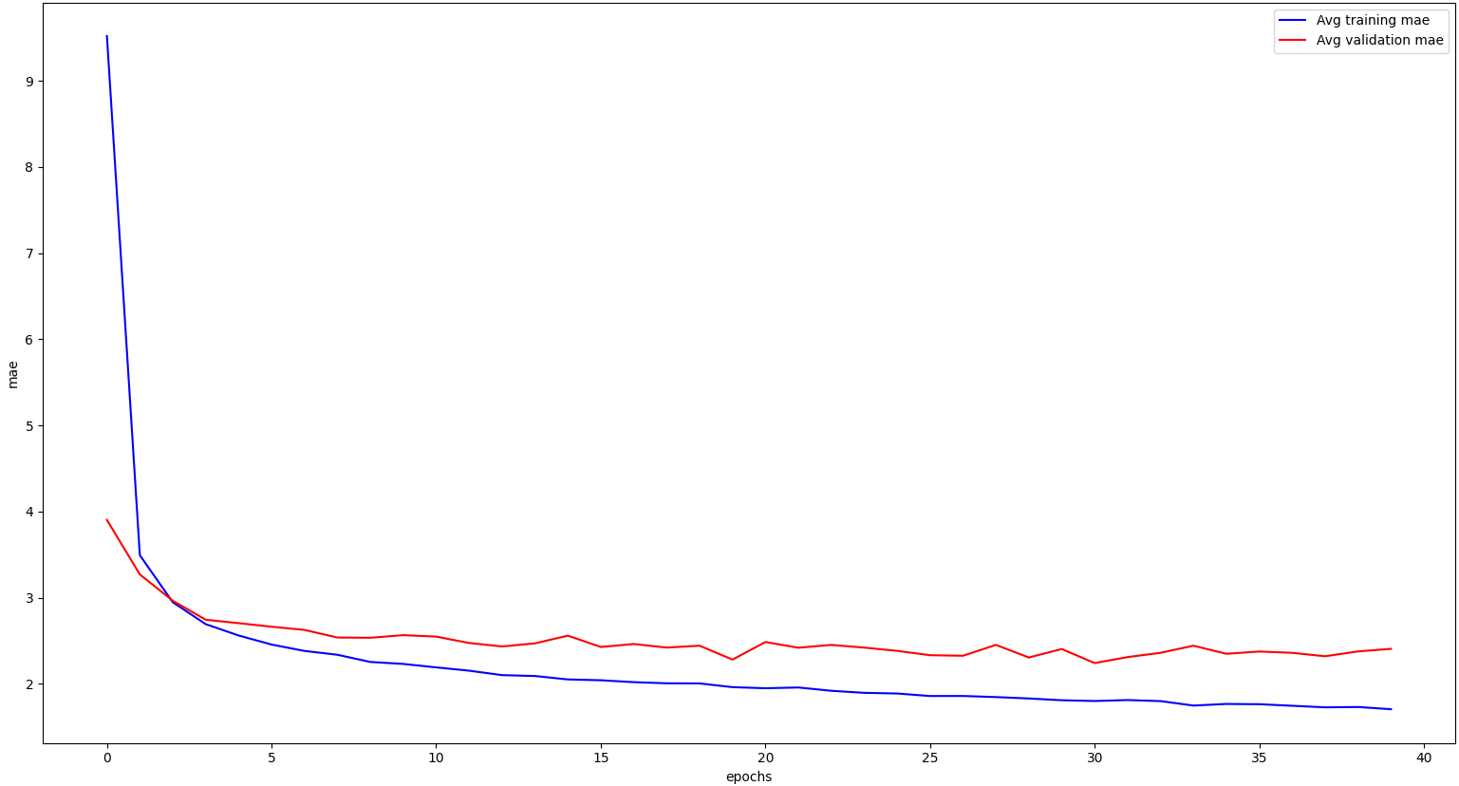
Рисунок 8.1 — График точности при 40 эпохах, К=8 усредненный по всем моделям

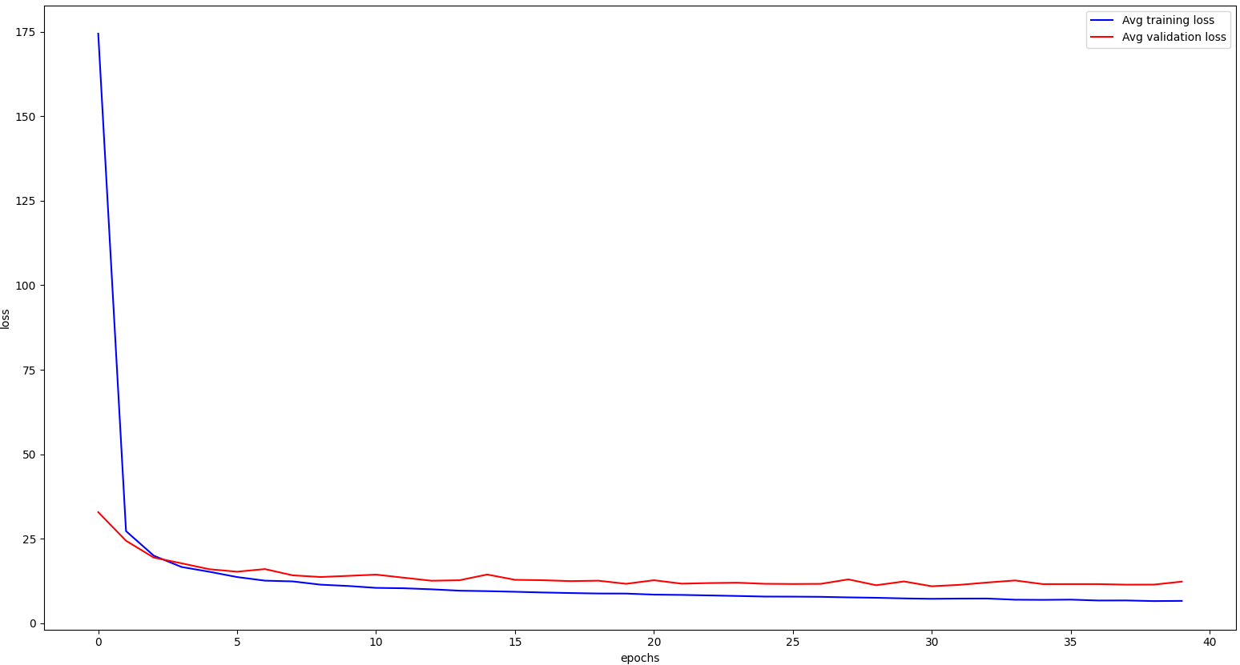
Рисунок 8.2 — График ошибки при 40 эпохах, К=8 усредненный по всем моделям

Для модели при К = 10 и 40 эпохах точность составила 2.43. При дальнейшем повышении числа блоков точность падает. Самое низкое значение mae соответствует K=6. Дополнительно проверены его окрестности: при K=5 mae~2.35, при K=7 mae~2.4. Т.о. К=6 дает лучшие результаты mae~2.3

Выводы.
Проведены эксперименты по построению регрессионных моделей для предсказания цен на дома в пригороде бостона по датасету «Boston Housing Dataset». Было проварьировано число эпохи выявлено, что повышение их числа не несет пользы в связи с переобучением. Приблизительно установлена точка переобучения в окрестности 40 эпох.
Проварьировано число блоков К для кросс-валидации. При K=2,4,8 точность практически неизменна и составляет ~2.4, а при более высоких значениях начинает снижаться, однако при K=6 mae составляет 4.3.

